
Межрегиональная олимпиада школьников
"Будущие исследователи – будущее науки"
Биология

вариант 1

Тест состоит из 34 заданий. Задания рекомендуется выполнять по порядку, не пропуская ни одного, даже самого легкого. Если задание не удается выполнить сразу, перейдите к следующему. Если останется время, вернитесь к пропущенным заданиям.
в заданиях 1-26 Выберите один верный и наиболее полный ответ
1. Биологическими мономерами являются
а) глюкагон и гликоген б) гликоген и глицин в) глицин и глюкоза г) глюкоза и гюкагон
2. Найдите аналогию. Фотосинтез : хлоропласт = гликолиз : ?
а) пероксисома б) лизосома в) цитоплазма г) аппарат Гольджи
3. Растения получают энергию путем
а) фотосинтеза б) фотосинтеза и дыхания
в) фотосинтеза и дыхания и брожения г) фотосинтеза, дыхания, брожения и хемосинтеза
4. Фотосинтез могут осуществлять
а) растения б) растения, бактерии в) растения, бактерии, археи г) растения, бактерии, археи, грибы
5. Одинаковые способы получения энергии имеют
а) серобактерии и цианобактерии б) цианобактерии и молочнокислые бактерии
в) молочнокислые бактерии и дрожжи г) серобактерии и молочнокислые бактерии
6. Функцией ДНК в синтезе белка является синтез
а) мРНК б) мРНК и тРНК в) мРНК, тРНК, рРНК г) мРНК, тРНК, рРНК и трансляция
7. ДНК в интерфазном ядре представлена
а) хроматидами б) хромомерами в) хромонемами г) хроматином
8. Для прорастания большинства семян им необходимы
а) почва, влага, свет б) почва, влага, тепло в) влага, тепло, воздух г) почва, свет, воздух
9. Сельскохозяйственные растения испытывают дефицит … из-за плохой растворимости его минеральных форм.
а) калия б) азота в) фосфора г) натрия
10. Роза имеет … околоцветник
а) простой чашечковидный б) простой венчиковидный в) двойной г) редуцированный
11. У плауна булавовидного преобладающим поколением является
а) диплоидный спорофит б) диплоидный гаметофит
в) гаплоидный спорофит г) гаплоидный гаметофит
12. Найдите аналогию. Махаон : гусеница = перловица : ?
а) планула б) трохофора в) глохидий г) мирацидий
13. Мухи и осы относятся к
а) одному отряду б) разным отрядам одного класса в) разным классам одного типа г) разным типам
14. Для всех хордовых характерно наличие в течение всей жизни или на некоторых стадиях онтогенеза
а) позвоночника б) черепа в) целома г) сердца
15. Мускульный желудок максимально развит у
а) орла б) дятла в) тетерева г) чайки
16. Цилиндрический эпителий у человека выстилает
а) кишечник б) полость рта в) почечные канальцы г) дыхательные пути
17. Стимулирует работу дыхательного центра у человека
а) недостаток СО₂ б) недостаток О₂
в) избыток СО₂ г) избыток О₂
18. Присутствие во вторичной моче человека аминокислот свидетельствует о нарушении у него
а) пассивной диффузии б) канальцевой секреции
в) клубочковой фильтрации г) канальцевой реабсорбции
19. Желчь воздействует на жиры пищи, осуществляя их
а) липолиз и эмульгирование
б) эмульгирование и нейтрализацию соляной кислоты
в) нейтрализацию соляной кислоты и гидролиз питательных веществ
г) стимуляцию перистальтики кишки и липолиз
20. Найдите аналогию. Паратгормон : кальцитонин = инсулин : ?
а) эстроген б) глюкагон в) тироксин г) соматотропин
21. Свободное расхождение хромосом в анафазу мейоза I является источником … изменчивости.
а) комбинативной б) мутационной в) модификационной г) соотносительной
22. Во втором поколении дигибридного скрещивания наблюдается 2 фенотипа, если рассматриваемые гены
а) не сцеплены и доминирование полное б) сцеплены и доминирование полное
в) сцеплены и доминирование неполное г) не сцеплены и доминирование неполное
23. Для получения чистых линий применяют
а) инцухт и аутбридинг б) аутбридинг и полиплоидию
в) полиплоидию и инбридинг г) инбридинг и инцухт
24. Устойчивость трансгенного картофеля к колорадскому жуку обусловлена способностью растения синтезировать
а) амилазу б) пектиназу в) целлюлазу г) хитиназу
25. Солнечный свет не является лимитирующим фактором для
а) клевера розового б) стрелолиста водного в) повилики луговой г) водосбора обыкновенного
26. Найдите аналогию. Человек : соматотропин = береза : ?
а) этилен б) абсцизовая кислота в) гибберелин г) жасминовая кислота

В заданиях 27-34 выберите три правильных ответа из предложенных
27. О симбиотическом происхождении митохондрий и пластид говорит наличие у них
а) двух мембран б) электронно-транспортной цепи в) пигментов
г) рибосом д) ДНК е) собственных ферментных систем
28. К голосеменным растениям относятся
а) тисс ягодный б) гинкго двулопастный в) вельвичия удивительная
г) щитовник мужской д) живокость высокая е) цетрария исландская
29. Ароморфозами плоских червей является появление в процессе эволюции
а) третьего зародышевого листка б) вторичной полости тела в) выделительной системы
г) сквозного кишечника д) билатеральной симметрии е) кровеносной системы
30. Непрямое постэмбриональное развитие имеют
а) кошачья двуустка б) пиявка медицинская в) белая планария
г) свиной цепень д) эхинококк е) дождевой червь
31. Факторами-поставщиками эволюционного материала являются
а) естественный отбор б) волны жизни в) модификационная изменчивость
г) мутационный процесс д) дрейф генов е) борьба за существование
32. К виду Homo erectus относятся
а) дриопитек б) австралопитек в) человек умелый
г) питекантроп д) синантроп е) гейдельбергский человек
33. К вымершим животным – переходным формам относят
а) птеродонов б) мамонтов в) тиранозавров
г) стегоцефалов д) псевдозухий е) зверозубых ящеров
34. Стенобионтными видами являются
а) человеческая аскарида б) коала в) заяц русак
г) тутовый шелкопряд д) таракан прусак е) пчела медоносная

Задания со свободным ответом

1 задание:
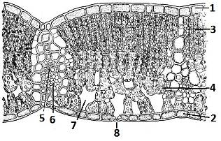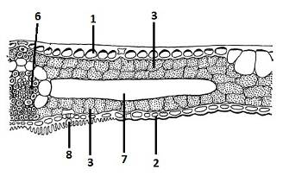
1. Укажите, для какого класса характерно такое строение. 2. Назовите элементы, обозначенные цифрами
3. Внутри окружности изобразите схему расположения проводящих пучков в стебле травянистого растения данного класса.
4. Для каждого класса приведите примеры растений, имеющих морфологические признаки другого класса.

Класс______Двудольные______________ Класс_____Однодольные_____________

Элементы строения

1.___верхняя эпидерма (кожица)______
2.___нижняя эпидерма (кожица)______
3.___столбчатая паренхима______
4.___губчатая паренхима________
5.___флоэма в составе жилки_________
6.___ксилема в составе жилки_________
7.___межклетник (воздух)______
8.___устьице___________

Расположение проводящих пучков в травянистом стебле:
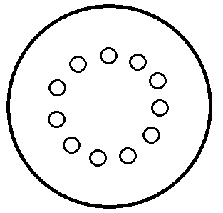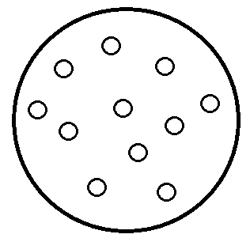

Примеры растений:
1.__Подорожник большой_____________________ 1.__Вороний глаз____________________
2.__Подорожник малый_______________________ 2._________________________________________

2. Рассмотрите схемы скелетов животных.
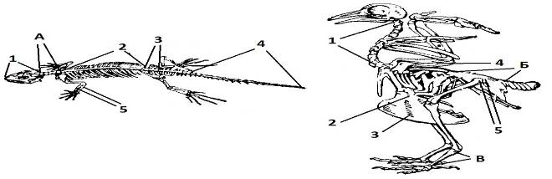
1. Определите, к каким систематическим группам относятся животные (перечислите все от царства до отряда), укажите происхождение данной группы животных.
2. Укажите названия анатомических структур, обозначенных цифрами.
3. Для структур, обозначенных буквами, укажите:
- название отдела скелета
- составные части (кости), входящие в состав отдела, и их отличительные особенности по сравнению с предшествующей группой организмов
- функции отдела и их особенности по сравнению с предшествующей группой организмов.

Царство животные
Подцарство Многоклеточные
Тип Хордовые
Подтип Черепные
Класс Рептилии (Пресмыкающиеся) | Класс Птицы
Отряд Чешуйчатые | Подкласс Килевые
Подотряд Ящерицы | Отряд Голубиные
1. Череп | 1. Шейный отдел позвоночника
2. Грудной отдел позвоночника | 2. Грудина
3. Поясничный отдел позвоночника | 3. Киль
4. Хвостовой отдел позвоночника | 4. Плечевая кость
5. Локтевая и лучевая кость | 5. Тазобедренный сустав
А – шейный отдел позвоночника, как правило 8 позвонков, но могут быть варианты. 1 позвонок – атлант, соединение с затылочной костью мыщелковое. 2 позвонок – осевой, соединяется с 1-м позвонком при помощи зубовидного выроста, за счет этого обеспечивается поворот головы – важный ароморфоз. | Б – крестец – сросшиеся с одну кость поясничный, крестцовый часть хвостового отдела позвоночника, и кости таза. Является опорой для хвоста и ног, на которые приходится большая нагрузка, особенно при посадке птицы. Ароморфоз, специфический для птиц – приспособление для полета. У рептилий эти отделы состоят из отдельных костей.
У предыдущей группы – амфибий – был только 1 позвонок – атлант. Вращение головы невозможно, только наклоны. | В – цевка – сросшиеся в единую кость по длине 2-4 плюсневые кости с дистальными предплюсневыми костями (проксимальный ряд предплюсневых костей срастается с большеберцовой костью). Возникает своеобразное «внутриплюсневое» соединение. Через цевку перекидываются сухожилия мышц, и птица закрепляется на ветке. Идиоадаптация, возникла по-видимому у предшественников птиц и динозавров, т.к. цевка обнаружена у всех современных птиц и некоторых динозавров (хищных).

3. Человек попал в критическую ситуацию и в течение 1 часа находился в замкнутом изолированном помещении с изначальной температурой воздуха 20°С и обычным газовым составом. После того, как человек был освобожден, он предъявлял жалобы на состояние здоровья. Определите:
1. Как изменялись химические и физические параметры воздуха в замкнутом пространстве, пока там находился человек? Какой показатель в первую очередь достигнет лимитирующего значения, если бы человек продолжил оставаться в этом помещении?
2. В предложенной таблице укажите, как изменялись бы основные физиологические параметры организма (используйте значки: ↑ - увеличение параметра, ↓ - уменьшение параметра)
Артериальное давление |  | Дыхательный объем
Пульс |  | Температура тела
Частота дыхания |  | Тургор кожи
3. Какие жалобы мог бы предъявить человек после освобождения? Какую первую помощь необходимо оказать в данной ситуации?
4. Что могло бы произойти с человеком, если бы он дальше оставался в замкнутом пространстве?
1. За указанное время – увеличение содержания углекислого газа, паров воды, уменьшение содержания кислорода. Не изменяется содержание азота и инертных газов. Появятся следовые количества сероводорода, аммиака, возможно других веществ (в зависимости от состояния здоровья и характера предшествующего питания человека).
Физические параметры: температура среды – увеличится, давление – почти не изменится, парциальное давление углекислого газа и водяных паров увеличится, кислорода – уменьшится.
В первую очередь лимитирующего значения достигнет содержание кислорода (13% - обморок, 7% - смерть).
2.
Артериальное давление | ↑ | Дыхательный объем | ↓
Пульс | ↑ | Температура тела | ↑
Частота дыхания | ↑ | Тургор кожи | ↓
3. Одышка, недомогание, сонливость, головная боль (если содержание кислорода ~18%)
+ головокружение, мышечная слабость (если содержание кислорода ~16%)
Важно! Если участник указывает более низкое содержание кислорода, то человек уже не сможет предъявлять жалобы, так как он будет находиться либо в ступоре, либо в коме! Следовательно, содержание кислорода в помещении не могло быть ниже 16%.
Помощь: поместить человека в прохладное, хорошо вентилируемое помещение, обеспечить покой: положение лежа или сидя, неяркий свет. Психологическая помощь и легкие успокоительные средства. Теплое питье (вода, сладкий чай). Специализированная помощь нужна только в случае предобморочного состояния.
4. При дальнейшем нахождении в замкнутом пространстве:
1. нарастает стрессовое состояние – адреналин – учащение сердцебиения и потребления кислорода – усугубляет состояние
2. нарастание содержания углекислого газа – дыхание становится более частым и менее глубоким.
3. дальнейшее снижение содержания кислорода – до 13% (критический уровень) – отключение сознания; 12% - после 5-10 минут – необратимые изменения головного мозга; 7% - смерть от гипоксии.

4. Известно, что ген h в гомозиготном состоянии подавляет синтез агглютиногенов А и В крови (бомбейский синдром). У этих людей при любом генотипе по системе АВ0 агглютиногены А и В в крови отсутствуют. У женщины, имеющей «бомбейскую» кровь, в браке с мужчиной с I группой крови, имеющим доминантный генотип HH, родилось пятеро детей – двое имели II группу крови, и трое – III.
1. Какая группа крови обнаружится у женщины, если группу определить обычным (сывороточным) методом? Почему будет такой результат?
2. Определите форму взаимодействия генов. Запишите генотипы родителей и сделайте генетическую запись скрещивания.
3. Рассчитайте вероятность рождения у этой пары:- девочки со II группой крови;- мальчика с I группой
1. Сывороточным методом определяется I группа крови, т.к. агглютиногены отсутствуют.
2. Рецессивный эпистаз. Возможно засчитать ответ – комплементарность.
3. Р ♀ I^{A}I^{B}hh х ♂ iiHH
Гаметы I^{A}h, I^{B}h iH
F₁ I^{A}ihh, I^{B}ihh
1 : 1
II группа, III группа
Вероятность рождения девочки со II группой – 0,5х0,5=0,25 – 25%
Вероятность рождения мальчика с I группой – 0.

5. В стеклянную камеру с вентиляцией, и запасом питательных веществ поместили самца и самку мух дрозофил. Температура в камере 20°С. Через 10 дней в камере обнаружилось 272 мухи, через 20 дней - 36722 особи.
Дополнительные условия. Соотношение числа самцов и самок 1:1. Развиваются и дают половозрелые особи 90% яиц. Продолжительность жизни мухи 40 дней. Самки достигают половозрелости к 10 дню и дают одну кладку яиц. Емкость среды – 4530000 особей.
1. Рассчитайте среднее количество яиц в одной кладке.
2. Рассчитайте, через сколько дней будет достигнута емкость среды.
3. Начертите сплошной линией график роста численности популяции мух до достижения емкости среды (масштаб оси ОY - в 5 мм 250 тыс. особей, масштаб оси ОХ - в 1 см 10 дней).
4. Продолжите далее график пунктирной линией в последующие 40 дней после достижения емкости среды. Объясните, почему график приобретает данный вид.
5. Подумайте, если данный эксперимент с мухами выполнить практически, то будут ли данные эксперимента отличаться от теоретических. Поясните свое мнение.
1. Через 10 дней (1 кладка, 1 самка)
272 особи – 2 (родители) = 270 мух
270 – 90%
Х – 100%
Х=300 – число яиц в одной кладке.
2. Через 20 дней (135 самок)
135*300*0,9+272= 36722 мух, из них 18225 плодовитых самок
3. Через 30 дней
18225*300*0,9+36722-2(гибнут) = 4957470 мух – емкость среды фактически достигнута.
При достижении емкости среды число особей очень небольшое время будет неизменным, затем резкое падение численности. Это связано с тем, что:
- питательные ресурсы в замкнутом пространстве быстро закончатся,
- доступность пищи резко уменьшается.
- в больших количествах накапливаются не только продукты обмена, но и продукты разложения мертвых мух, далее идут процесс гниения с выделением ядовитых веществ.
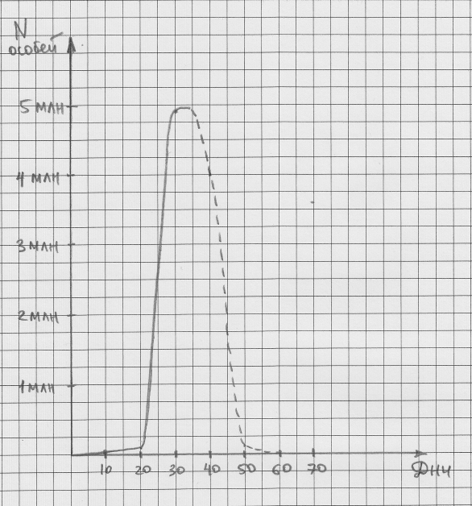

5. Будет отличаться. На практике гибель личинок будет выше 90% уже после 20 дня, так как накапливаются продукты обмена, поэтому емкость среды будет достигнута несколько позже. Также будет снижаться количество яиц в кладке. Самки мух способны давать несколько кладок за жизнь, это тоже нужно учитывать. Вероятно, что все особи погибнут ранее 60 дня в связи с отсутствием питания и отравлением продуктами обмена.

